敬鹏(常熟)电子有限公司

招工简章
敬鹏工业股份有限公司成立于1979年9月26日,多年来敬鹏藉由关键技术的掌握、规模经济的利用、完善精致的服务及全方位的产品创造了稳定的成长及优良的声誉。 敬鹏工业为业界唯一全方位生产印刷电路板之印刷电路板制造商,产品从单面板至十六层以上之印刷电路板、高密度互联板(HDI)、银胶贯孔板、铜胶贯孔板、厚铜板及铝基板等。敬鹏工业在台湾拥有桃园一、二厂及平镇厂,于1989年5月设立泰国Draco厂,于2000年2月于大陆设立敬鹏苏州厂,2006年更在常熟市东南经济开发区黄浦江路66号投资设立敬鹏(常熟)电子有限公司。常熟厂占地约250亩,注册资本1亿美元。目前共两个厂，员工约2500人。

图为公司总体布局：

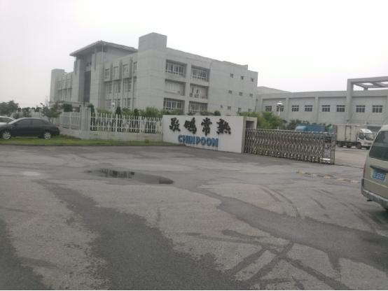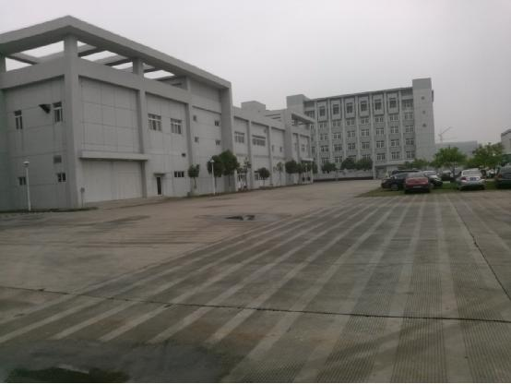

一、招工要求
学历：中专、高中、大专及以上学历；成年工(30~35周岁)学历不限,但要识字,会普通话。
年龄：18~35周岁,证件齐全(身份证、毕业证书或学历证明)
身高：男1.65m以上,女1.55m以上
视力：裸眼视力0.8以上,无色盲
个人素质：具有一定的文化水平,纪律性、协调性、精神状态等符合岗位要求,遵守公司的各项规章制度,服从公司安排。
身体状况：健康,无传染疾病。新进员工需到指定医院体检。体检费在入职满三个月报销。仪容整洁,不留长指甲,不纹身,男生不留长发、不染发、不带耳钉。
- 工作时间：五天八小时工作制,加班部分将严格按照劳动法规定计算加班费。
- 工资待遇：
试用期限三~六个月,基本薪资1820元,超过规定时间的工作按如下标准计算加班费:平时:150% (15.68元/小时),假日:200% (20.90元/小时),国假:300% (31.35元/小时)。试用期满后基本工资调升为1850元,加班费计算方式同上。平均月收入3500元以上。
Tu 图为公司餐厅：
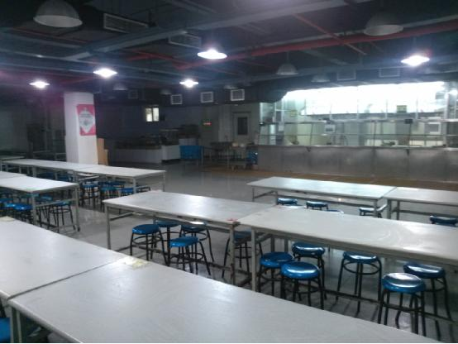
四、福利待遇:
就餐:公司免费提供工作餐,要求住宿员工伙食扣费20元/月。
住宿:宿舍为8人间,住宿扣费50元/月,水电费由公司承担,夏季免费开放空调，热水常年供应。夫妻皆在本公司工作的外宿员工，且至少一方入职满1年后补贴500元/对/月的外宿费。
服装:免费提供工作服(春夏装两件、秋冬装两件)与工作鞋。
保险:公司与个人签订劳动合同,依法缴纳“五险一金”。
夜班津贴:10元/班。
岗位津贴:转正后根据不同岗位工作性质,分别给予60-300元/月津贴。
KPI绩效奖金:转正后根据个人工作成效及公司营利情况,给予0-600元/月奖励。
带薪休假:正式员工工作满一年享有带薪公休假及国家规定的婚假、产假等假期。
中秋节公司为每位员工发放福利券；中国传统节日公司还会为员工加餐。
公司每年为员工免费体检一次；为生日员工举办庆生会并发放生日礼品(券)。
公司为员工提供丰富多彩的文体娱乐活动(书报图书阅览、电视电影VCD观赏、乒乓球、篮球、桌球、羽毛球及各种棋类等)。每年公司组织员工开展篮球、乒乓球、象棋、围棋等比赛活动。
每个月10号发工资，结薪周期上月26号到本月25号，现在招聘的员工大部分是和企业签订的劳动合同，有时也会和公司签订合同，与我司签订劳动合同的员工，转正时间由我司和企业签的派遣协议决定。
联系方式
1、联系部门：招生与就业指导办公室（中区办公楼一楼）
2、联系人及联系电话：
蒙明洲老师：8610627
陈再华老师：8610790

